信 息 内 容 安 全 实 验 报 告

实验项目名称： | Python网络爬虫
班级： | SC011701
学号： | 2017302231
姓名： | 王梦涵
指导教师： | 杨黎斌
实验时间： | 2020.3.18

Python网络爬虫

一、实验目的
1.理解爬虫和抓包的基本概念；
2.实现用Python抓取解析豆瓣电影Top100

二、实验要求
（1）编写爬虫代码；
（2）附上一份简单的说明，即用爬虫实现什么、将爬取的内容以什么样的形式存储，在爬取过程中遇到的问题及解决方法；
（3）撰写实验报告

三、背景阐述
随着网络的迅速发展，万维网成为大量信息的载体，现在我们处于大数据时代，于此对应的问题是大数据中的数据从何而来。人工收集数据效率过于低下，找专门从事数据服务的公司进行购买又代价不菲。因此，选择爬虫自己动手寻找数据是最高效的方法。
网络爬虫（又称为网页蜘蛛、网页机器人，在FOAF社区中，更常称为网页追逐者），是一种按照一定的规则，自动地抓取万维网信息的程序或者脚本。通俗来讲，爬虫就是一个模拟人类请求网站行为的程序，可以自动请求网页并抓取数据，然后使用一定的规则提取有价值的数据。

四、设计思路
使用requests模拟请求，并获得源码

使用bs解析

结果存于excel表格

五、详细实现
1、观察网页地址
首先观察url地址，连续点击几页后可以发现，豆瓣电影Top250一共分为10页，每页有25部电影，每页的url地址的格式为：
https://movie.douban.com/top250?start='+str(number)+'&filter=
其中number为这一页的第一部电影编号，即第一页为0，第二页为25，以此类推。要爬取豆瓣电影Top100，即爬取前4页的电影信息。前四页的url分别为：
https://movie.douban.com/top250?start=0&filter=
https://movie.douban.com/top250?start=25&filter=
https://movie.douban.com/top250?start=50&filter=
https://movie.douban.com/top250?start=75&filter=
打开网络选项卡，可以看到请求的返回结果。在表头标签下，可以看到请求URL的取值与网页地址一样。也就是说，上面的四条url就是需要请求的地址。
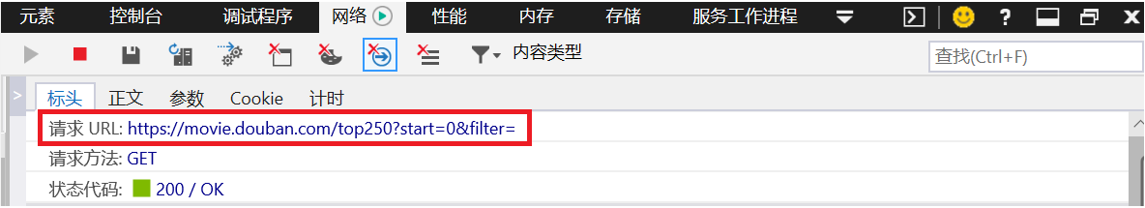

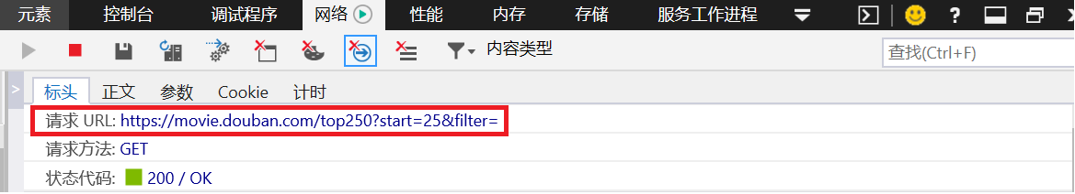

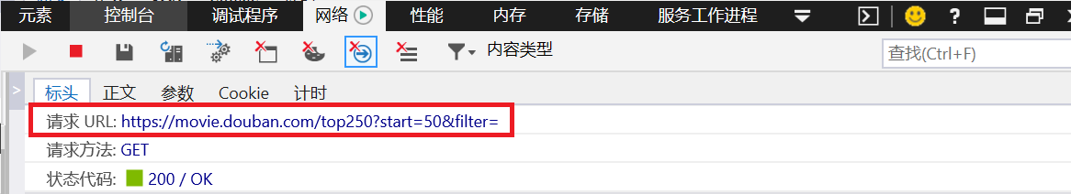

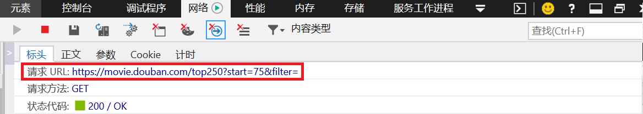
2、定位信息位置
切换到正文标签下，在响应正文中，可以搜索网页中的内容。可以看到，所有的电影信息都在一个class="grid_view"的<ol>（有序列表）标签下，每部电影是一个<li>标签。在每个<li>下，电影排名在<em>标签下；电影名称在class="title"的<span>标签下；导演、主演、国家或地区、上映时间、类型在<div class="bd">的子标签<p>中；评分和评分人数在<div class="star">下；引述在<p class="quote">下。
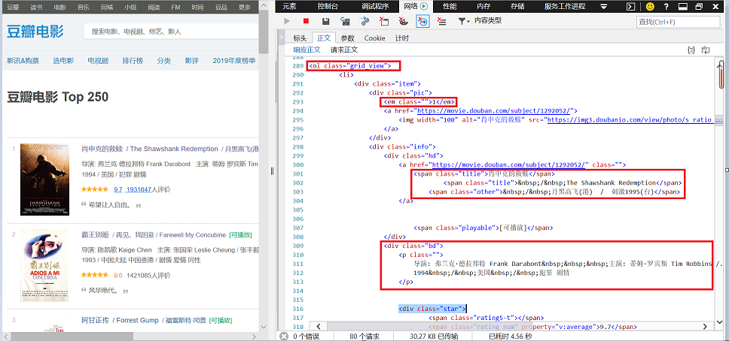
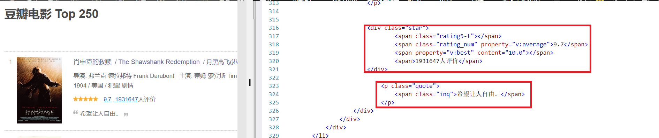
3、抓取与解析
导入相关的包。
from bs4 import BeautifulSoup as bs
import requests
import xlwt
创建excel表格并初始化。
workbook = xlwt.Workbook(encoding='utf-8') # 创建一个workbook并且设置编码
worksheet = workbook.add_sheet('豆瓣电影 Top 100') # 创建一个表格，命名为“豆瓣电影 Top 100”
worksheet.write(0, 0, '电影排名')
worksheet.write(0, 1, '中文名称')
worksheet.write(0, 2, '别名')
worksheet.write(0, 3, '导演&主演')
worksheet.write(0, 4, '国家/地区')
worksheet.write(0, 5, '上映时间')
worksheet.write(0, 6, '类型')
worksheet.write(0, 7, '评分')
worksheet.write(0, 8, '引述')
row = 1
定义一个函数，用来使用requests模拟请求并获得响应。
def request_douban_data(url):
try:
headers = {
'User-Agent': 'Mozilla/5.0 (Windows NT 10.0; Win64; x64) AppleWebKit/537.36 (KHTML, like Gecko) Chrome/70.0.3538.102 Safari/537.36 Edge/18.18362'}
response = requests.get(url, headers=headers)
#print('response.status_code:', response.status_code)
if response.status_code == 200:
return response.text
except requests.RequestException:
return None
获取html源代码。
url = 'https://movie.douban.com/top250?start='+str(number)+'&filter='
#print('url:', url)
html = request_douban_data(url)
#print('html:', html)
bs解析html，并将结果写入excel文件。在榜单列表页面可以获取电影排名、中文名称、别名、导演、主演、国家或地区、上映时间、影片类型、评分、引述等信息。
soup = bs(html, 'html.parser')
lists = soup.find('ol', class_='grid_view').find_all('li')
#print('lists:', lists)
global row
for each in lists:
#print(each)
each_movie_index = each.find(class_='pic').find('em').string # 电影排名
each_movie_name = each.find(class_='info').find(class_='hd').find(class_='title').string # 中文名称
each_movie_name1 = each.find_all('span')[1].get_text().split('/')[1] # 别名
each_movie_role = each.p.next_element.replace("\n", "").replace(" ", "") # 导演&主演
each_movie_region = each.p.get_text().split('/')[-2] # 国家/地区
each_movie_time = each.p.get_text().split('\n')[2].split('/')[0].replace(" ", "") # 上映时间
each_movie_type = each.p.get_text().split('\n')[2].split('/')[-1] # 类型
each_movie_star = each.find(class_='star').find(class_='rating_num').text # 评分
each_movie_quote = each.find(class_='quote').find('span').string # 引述
print('电影排名：'+each_movie_index+'|'+'中文名称：'+each_movie_name+'|'+'别名：'+each_movie_name1+'|'+each_movie_role+'|'+'国家/地区：'+each_movie_region+'|'+'上映时间：'+each_movie_time+'|'+'类型：'+each_movie_type+'|'+'评分：' + each_movie_star + '|' + '引述：' + each_movie_quote)
print('------------------------------------------------------------------------------------------------------------------------------------------------------------------------')
worksheet.write(row, 0, each_movie_index)
worksheet.write(row, 1, each_movie_name)
worksheet.write(row, 2, each_movie_name1)
worksheet.write(row, 3, each_movie_role)
worksheet.write(row, 4, each_movie_region)
worksheet.write(row, 5, each_movie_time)
worksheet.write(row, 6, each_movie_type)
worksheet.write(row, 7, each_movie_star)
worksheet.write(row, 8, each_movie_quote)
row = row + 1
执行抓取，并保存结果。
if __name__ == '__main__':
i = 0
for i in range(4):
number = i*25
main(number)
workbook.save('../movie list.xls')

六、实验结果及分析
运行结果（部分）如下：
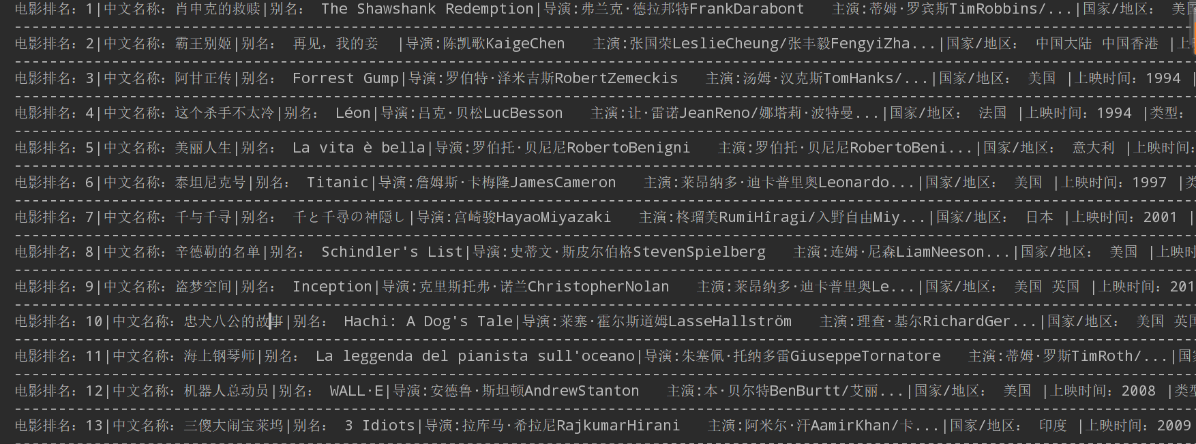
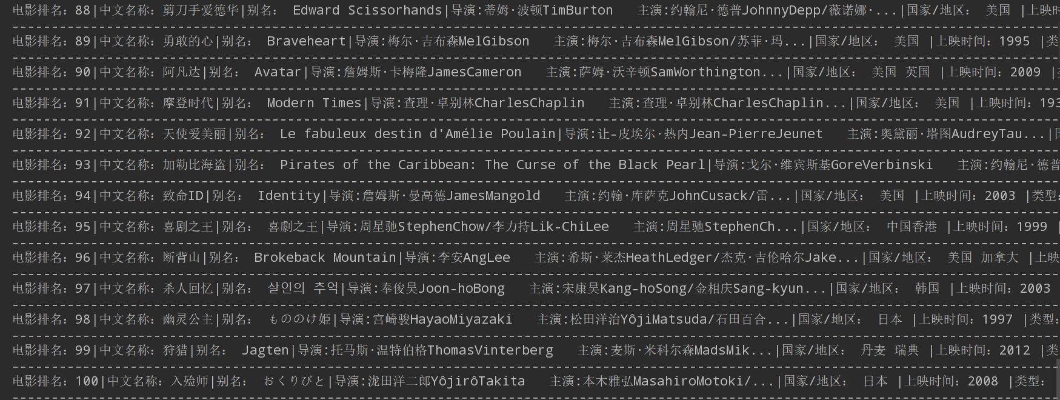
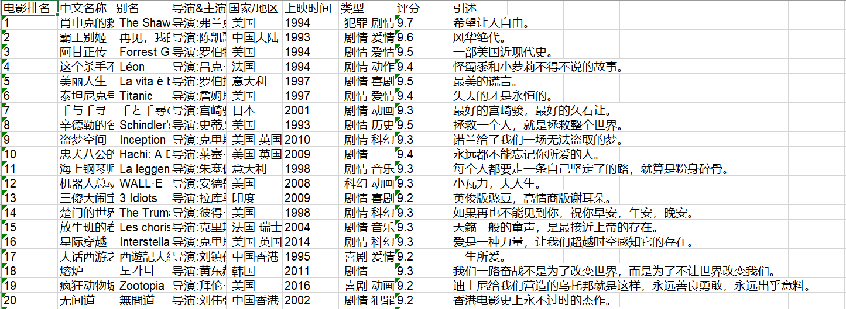

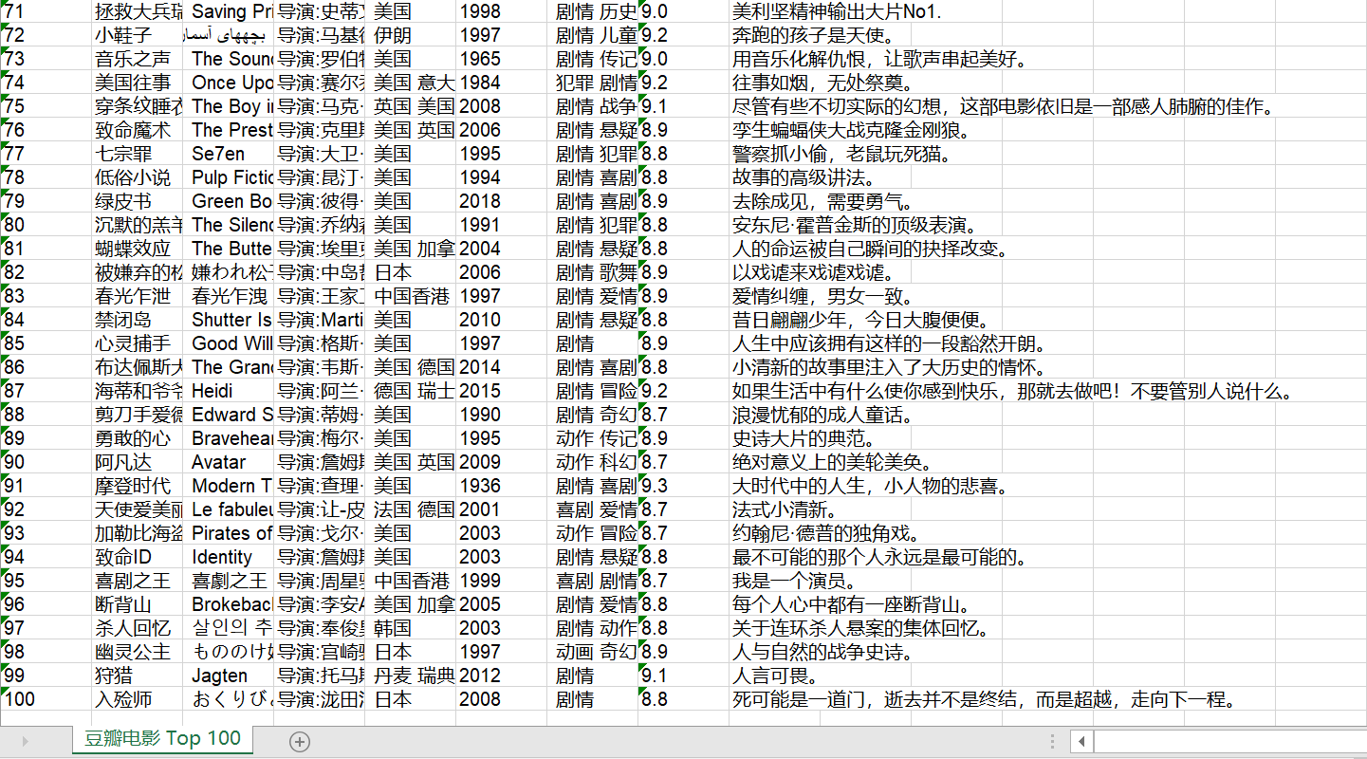
实验得到了豆瓣电影Top100的详细信息（包括电影排名、中文名称、别名、导演、主演、国家或地区、上映时间、影片类型、评分、引述），及将其以excel表格形式存储的文件。
七、总结及延伸拓展
1、问题与解决方法：
（1）爬取网页时返回http状态码为418.
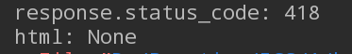
经过查询得知，状态码418意味着是被网站的反爬程序返回的。解决方法是，使用requests时添加headers信息。
原代码：
response = requests.get(url)
修改后的代码：
headers = {
'User-Agent': 'Mozilla/5.0 (Windows NT 10.0; Win64; x64) AppleWebKit/537.36 (KHTML, like Gecko) Chrome/70.0.3538.102 Safari/537.36 Edge/18.18362'}
response = requests.get(url, headers=headers)
（2）解析时语法错误。
通过详细学习bs解析html的基础用法，修改错误语句。
原代码：
each_movie_index = each.find(class_='pic').find(class_='').string #电影排名
修改后的代码：
each_movie_index = each.find(class_='pic').find('em').string # 电影排名
2、拓展延伸
查阅资料可知，可以提取影片类型，把电影分类保存在MySQL数据库，深入进行数据分析。需使用pymysql来连接mysql数据库。首先要在mysql数据库建好表，然后通过pymysql把数据保存到数据库中。在保存到数据库之前，还需要把100部电影的分类汇总数量，可定义一个字典来统计电影分类的个数。定义一个保存函数，执行插入操作，如果出现插入失败就执行回滚操作。在操作完成后，使用conn.close()和cur.close()来关闭数据库连接。
还可以使用matplotlib进行数据可视化操作。首先从数据库中把电影分类和每个分类的数量分别存入一个列表中，然后使用matplotlib进行可视化操作。
3、心得体会
这是我首次使用Python进行网络爬虫实验。通过对爬虫概念、爬取过程、解析过程的了解，对bs解析html基本方法的学习，我成功爬取了豆瓣电影Top100，熟悉了python爬虫的基本原理和方法，对爬虫、反爬虫、反反爬虫机制有了初步的了解，激发了进一步学习的兴趣。

